Vysoké učení technické v Brně

Fakulta informačních technologií

**Projekt IDS – Datový model (ERD) a model případů užití**

Zadání z předmětu IUS:

**Veganská restaurace**

Marek Dohnal (xdohna48)

Hung Do (xdohun00)

7. 3. 2022 v Brně

1. **Zadání z předmětu IUS**

Vytvořte IS pro nově otevřenou veganskou restauraci, který napomůže začínající restauraci zlepšit přehled o rezervacích a objednávkách. Restaurace je členěna do více místností a má terasu na střeše a zadní zahrádku, kde se kromě stolů a sedaček pro hosty nachází záhony, kde si restaurace pěstuje svou vlastní zeleninu a bylinky. Zákazník si po telefonické dohodě nebo přes mail může zarezervovat jeden nebo více stolů v místnostech, na terase či na zahrádce, anebo celé místnosti, případně i celou restauraci pro různé společenské akce. Součástí rezervace může být také objednávka nápojů a jídel. Protože je restaurace "child-friendly" nabízí objednávku polovičních porcí, za kterou si účtuje 70% ceny. Systém musí umožňovat zaměstnancům restaurace vkládat objednávky spolu s informacemi, který zaměstnanec danou objednávku vložil a pro koho je určena. Když se zákazníci rozhodnou zaplatit, musí jim systém (kvůli EET) vystavit účtenku. Po zaplacení pak příslušný zaměstnanec vloží záznam o platbě do systému. Systém by měl také poskytovat podrobný přehled tržeb za vybrané období, aby její majitel věděl, zda restaurace prosperuje. Přístup k této funkci bude mít pouze majitel. V neposlední řadě musí systém evidovat veškeré prodávané jídlo a pití včetně konkrétního složení, aby měli přehled, kolik surovin je potřeba do skladu nakoupit, a seznamu alergenů. Majitel a odpovědný vedoucí mají možnost měnit ceny jídla a pití nebo přidávat a odebírat položky podle sezónních surovin, které jsou zrovna k dispozici.

1. **Popis datového modelu**

Zákazník je reprezentován entitní třídou Customer a je generalizací entitní množiny Employee, která reprezentuje zaměstnance. Zákazník si může vytvořit rezervaci (množina Reservation), a zaměstnanec na jeho údaje může vytvořit objednávku (množina Order). Rezervace je vázána na konkrétní místnost, která je reprezentována entitní množinou Room. Entitní množina Patch znázorňuje záhon v zahrádce, která je pojatá jako místnost. Objednávka se skládá z položky z menu, množiny MenuItem, ze které vycházejí dvě specializace: množina Drink reprezentující pití, a jídlo znázorněné množinou Dish. Každá položka z menu může obsahovat ingredience reprezentované množinou Ingredient. Hierarchie zaměstnanců je znázorněna vztahem Is superior to. Zaměstnanec může zadávat platby, znázorněné množinou Payment.

1. 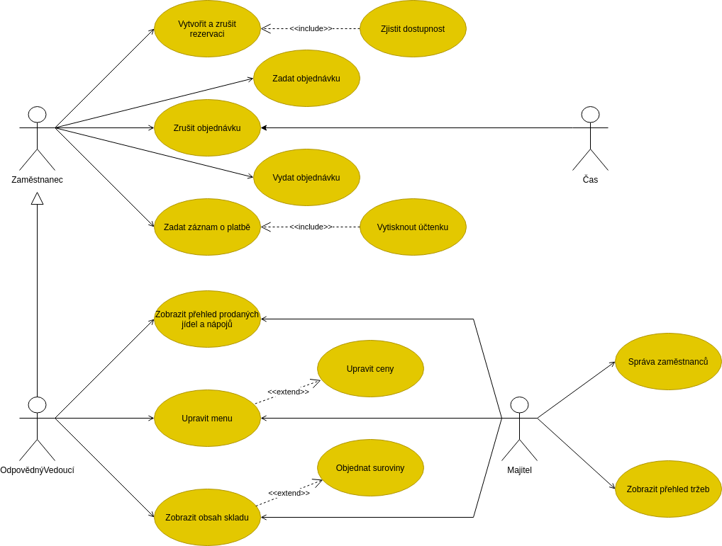**Model případů užití**
2. 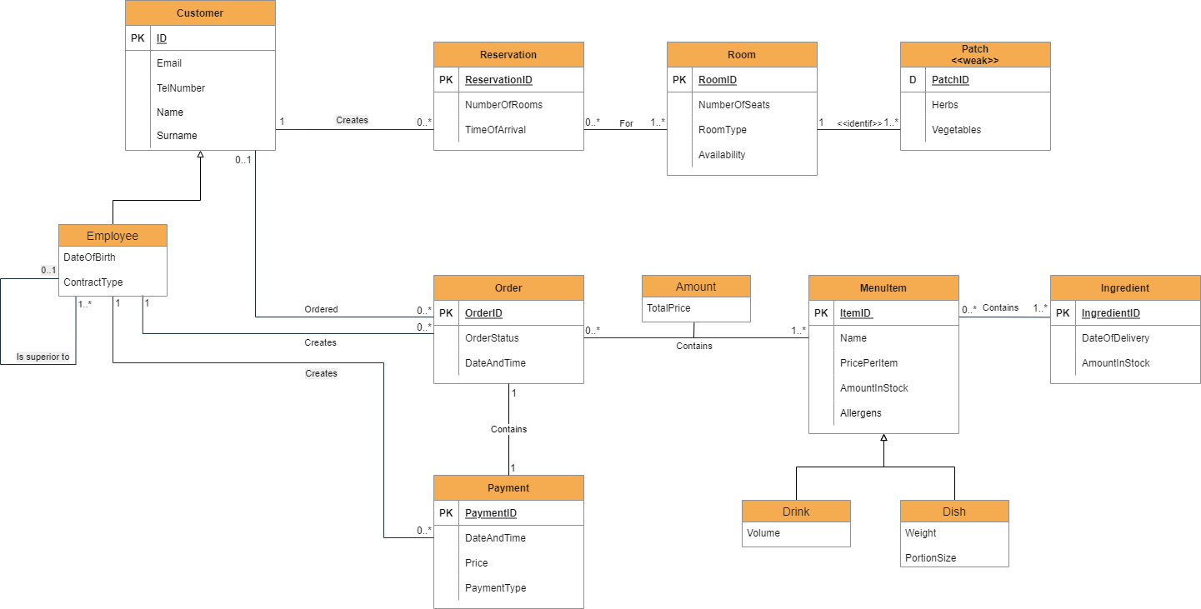**Datový model**